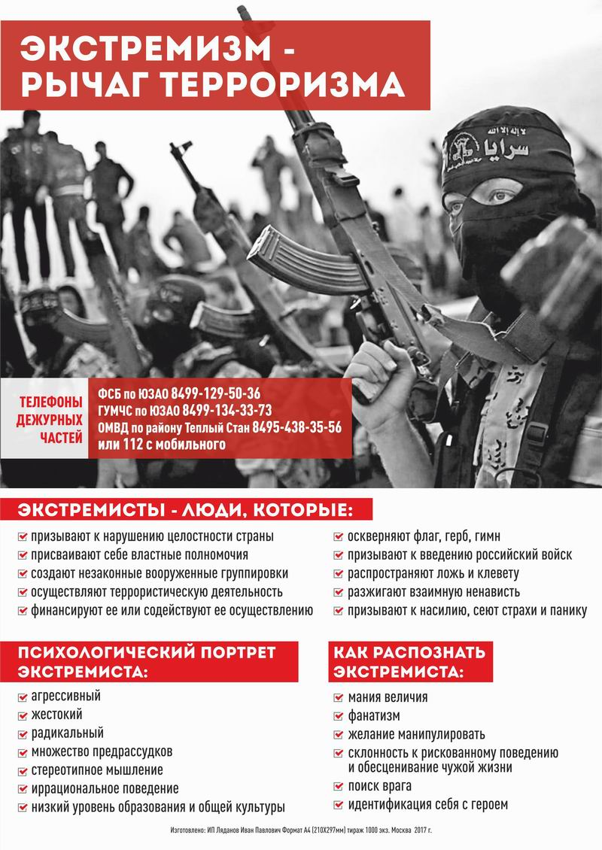
БУДЬ БДИТЕЛЕН!
УФСБ РФ по Республике Карелия в городе Петрозаводске: 8(8142)785-240
МВД по Республике Карелия в городе Петрозаводске: 8(8142)715-420
или 112

